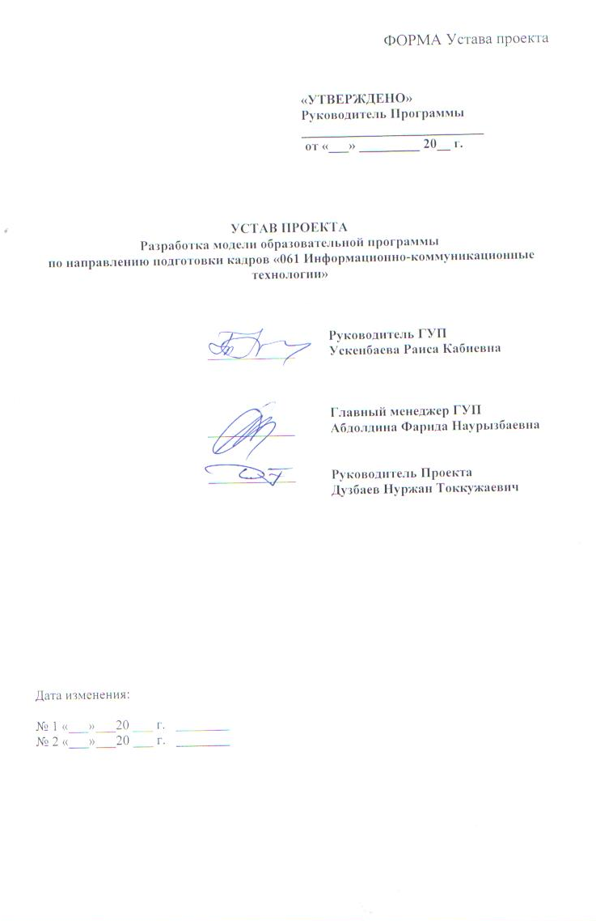
КРАТКАЯ ИНФОРМАЦИЯ О ПРОЕКТЕ

Наименование | Разработка модели образовательной программы (далее ОП) по направлению подготовки кадров «061 Информационно-коммуникационные технологии»
Цель | Создать к июлю 2020 г. модель ОП в соответствии с НРК, ОРК, профстандартами
Требования к результатам проекта:  Критерии качества проекта  Индикаторы | Участниками проекта должны быть:  - не менее 3 работодателей  - Омарбекова Н., INLEA at Cisco  - Жаныбек Н., Microsoft Kazakhstan  - Теремов Е., SAP Kazakhstan LLP  - зарубежные эксперты, представители НУ и НПП Атамекен  - Конысбаев А.Т., президент СЭЗ ПИТ «Алатау»  - Чо Янг Им, Университет Гачон (Южная Корея)  - Вулф К., Университет Дортмунд (Германия)  - ППС профильных вузов РК, имеющих ученую степень по профилю и стаж работы по профилю не менее 15 лет, а также являющиеся ППС аккредитованных в признанных аккред.органах ОП и вузов, желательно эксперты аккред.органов  - Дузбаев Н.Т., АО МУИТ  - Сербин В.В., АО МУИТ  - Мансурова М.Е., КазНУ имени аль-Фараби  - Сембина Г.К., АО МУИТ  - Смаилова С.С., ВКГТУ им.Д.Серикбаева  - Рысбайұлы Б., АО МУИТ  - Жумагалиев Б.И., КазНИТУ имени К.И.Сатпаева  - Джусупбекова Г.Т., ЮКГУ им. М.Ауезова  - Иманкулов Т.С., КазНУ им. Аль-Фараби  - выпускники вузов  - Бекаулов Н.  - Рахим А.  - Иса М.  - Даулетбек Е.  - обучающиеся вузов  - Калдыбек Н.  - Абдуллаева А.С.  - Козина Л.А.  - Укибасов Б.М.  Индикаторы:  - верификация РО и самой модели в профессиональном сообществе  - возможность разработки вузами уникальных ОП в рамках данной модели
Сроки реализации | Июль 2020г.
Заказчик | Вузы РК
Пользователь (Выгодополучатель) | Вузы РК, обучающиеся, работодатель

- ОПИСАНИЕ ПРОЕКТА

Актуальность и решаемые проблемы
Обеспечение вузов и стейкхолдеров моделью ОП, соответствующей НРК, ОРК, ПС; выработка рекомендаций определение дисциплин обязательного компонента ОП (с указанием минимального объема по направлению подготовки с учетом требований стейкхолдеров).

- РИСКИ ПРОЕКТА
Виды рисков | Риски
Финансовые | Отсутствие механизмов финансирования для не возможности привлечения зарубежных и отечественных разработчиков и экспертов
Риски, связанные с работодателями | Отсутствие заинтересованности работодателей в реализации проекта  Недостаточная компетентность практик
Административные | Затягивание сроков реализации проекта
Академические | Недостаточный уровень профессионализма и методической компетентности ППС вузов. Ограничение академической свободы вуза.

- СТЕЙКХОЛДЕРЫ ПРОЕКТА

Стейкхолдеры | Краткое описание взаимодействия
НПП Атамекен | Предоставление качественного ПС
 | Обеспечение связи с работодателями
Отраслевые ассоциации работодателей | Совместная работа по реализации проекта, обеспечение интервьюирования работодателей по запросам участников проекта
Отраслевые и ведомственные министерства | Согласование по вопросам реализации проекта
Обучающиеся, выпускники | Внесение предложений в проект
ВУЗы РК | Непосредственное участие в разработке цели, РО, содержания ОП

- План работ, включающий этапы проекта, поставленные задачи, диаграмму Ганта (поставленные задачи* время (в месяцах).

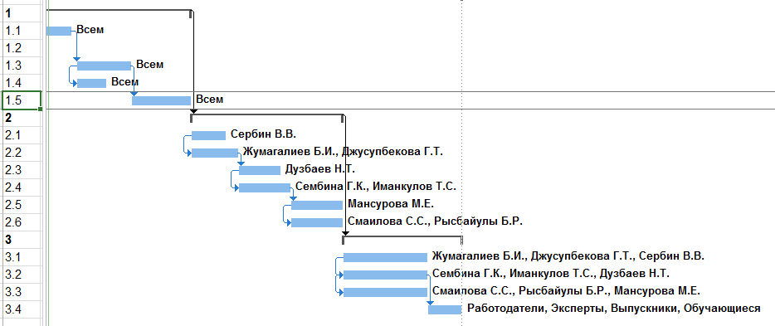

Календарный план
№ п/п | Наименование задач, мероприятий по реализации задач проекта | Длительность  (в месяцах) | Начало и окончание выполнения работ (дд/мм/гг.)
1 | Этап 1 - Подготовка и анализ | Пн 06.01.2020 | Чт 05.03.2020
1.1 | Сбор примеров образовательных программ по направлению «061 Информационно-коммуникационные технологии» разных вузов РК по уровням образования | Пн 06.01.2020 | Пт 17.01.2020
1.2 | Изучение НРК, ОРК, ПС и международных стандартов по направлению «061 Информационно-коммуникационные технологии» | Пн 06.01.2020 | Пн 27.01.2020
1.3 | Провести анализ ОП и их соответствие НРК, ОРК, ПС и международных стандартов по направлению «061 Информационно-коммуникационные технологии» | Пн 20.01.2020 | Пн 10.02.2020
1.4 | Провести анализ рынка труда по вотсребованности должностей указанных в ПС. | Пн 20.01.2020 | Пн 10.02.2020
1.5 | Формулирование рекомендаций и требований для разработки трехуровневой модели образовательной программы по направлению подготовки кадров «061 Информационно-коммуникационные технологии» | Вт 11.02.2020 | Чт 05.03.2020
2 | Этап 2. Разработка трехуровневой модели образовательной программы по направлению подготовки кадров «061 Информационно-коммуникационные технологии» | Пт 06.03.2020 | Вт 05.05.2020
2.1 | Определение результатов обучения образовательной программы по направлению подготовки кадров «061 Информационно-коммуникационные технологии» уровня бакалавриата на основании профессиональных компетенций. | Пт 06.03.2020 | Чт 19.03.2020
2.2 | Определение базовых компетенций уровня бакалавриата | Пт 06.03.2020 | Вт 24.03.2020
2.3 | Определение результатов обучения образовательной программы по направлению подготовки кадров «061 Информационно-коммуникационные технологии» уровня магистратуры и их описание | Ср 25.03.2020 | Пт 10.04.2020
2.4 | Определение базовых компетенций уровня магистратуры | Ср 25.03.2020 | Вт 14.04.2020
2.5 | Определение результатов обучения образовательной программы по направлению подготовки кадров «061 Информационно-коммуникационные технологии» уровня PhD | Ср 15.04.2020 | Вт 05.05.2020
2.6 | Определение базовых компетенций уровня докторантуры | Ср 15.04.2020 | Вт 05.05.2020
3 | Этап 3. Разработка модели специалиста по направлению подготовки кадров «061 Информационно-коммуникационные технологии» | Ср 06.05.2020 | Пн 22.06.2020
3.1 | Разработка модели специалиста по направлению подготовки кадров «061 Информационно-коммуникационные технологии» уровня бакалавр | Ср 06.05.2020 | Пн 08.06.2020
3.2 | Разработка модели специалиста по направлению подготовки кадров «061 Информационно-коммуникационные технологии» уровня магистратура и PhD | Ср 06.05.2020 | Пн 08.06.2020
3.3 | Обсуждение с ведущими вузами и получение рецензий на трехуровневую модель образовательной программы по направлению подготовки кадров «061 Информационно-коммуникационные технологии» | Ср 06.05.2020 | Пн 08.06.2020
3.4 | Внести корректировки и изменения по предложениям, замечаниям вузов. | Вт 09.06.2020 | Пн 22.06.2020

